HỌC VIỆN CÔNG NGHỆ BƯU CHÍNH VIỄN THÔNG
MÔN: QUẢN LÝ DỰ ÁN PHẦN MỀM

BỘ TÀI LIỆU QUẢN LÝ
USECASE VÀ ĐẶC TẢ
Dự án: Phần mềm Quản lý Hàng không Thông minh
Tích hợp AI, QR, IoT mô phỏng và phân tích dữ liệu

1. Mô hình Use Case UML
1.1. Xác định các actor của hệ thống
Quản trị hệ thống: là người chịu trách nhiệm quản lý tài khoản người dùng, phân quyền, cấu hình hệ thống, giám sát tích hợp, nhật ký hệ thống và các chức năng kỹ thuật phục vụ vận hành.
Quản trị dữ liệu: là người chịu trách nhiệm quản lý dữ liệu nền, dữ liệu sân bay, đường bay, dữ liệu chủ, chất lượng dữ liệu và các cấu hình liên quan đến dữ liệu phân tích.
Điều hành khai thác: là bộ phận trực tiếp quản lý lịch bay, chuyến bay khai thác, trạng thái chuyến bay, các sự kiện bất thường và hoạt động điều phối trong quá trình khai thác.
Quản lý đội bay: chịu trách nhiệm quản lý thông tin tàu bay, trạng thái khai thác, khả năng sử dụng và các chỉ số liên quan đến giờ bay, chu kỳ bay của đội tàu bay.
Kỹ thuật bảo dưỡng: chịu trách nhiệm lập kế hoạch bảo dưỡng, quản lý lệnh bảo dưỡng, theo dõi hạn bảo dưỡng, ghi nhận kết quả kỹ thuật và quyết định trạng thái khả dụng của tàu bay.
Điều hành tổ bay: chịu trách nhiệm quản lý hồ sơ tổ bay, năng định, giấy phép, lịch khả dụng, phân công, phê duyệt và thay thế nhân sự tổ bay khi cần thiết.
Nhân viên sân bay: thực hiện các nghiệp vụ trực tiếp tại sân bay như làm thủ tục, tiếp nhận hành lý ký gửi, phát hành thẻ lên tàu bay, kiểm soát hành khách lên tàu bay và xử lý hành lý.
Dịch vụ mặt đất: chịu trách nhiệm thực hiện các nhiệm vụ phục vụ mặt đất, cập nhật tiến độ công việc và phối hợp các hoạt động quay đầu tàu bay.
Bán vé và chăm sóc khách hàng: thực hiện các nghiệp vụ liên quan đến tìm kiếm hành trình, đặt chỗ, thay đổi đơn hàng, hỗ trợ hành khách, xử lý khiếu nại và gửi thông báo tới khách hàng.
Tài chính kế toán: chịu trách nhiệm ghi nhận giao dịch tài chính, đối soát, xử lý chênh lệch, hoàn tiền, điều chỉnh và lập báo cáo tài chính nghiệp vụ.
An toàn và an ninh: chịu trách nhiệm giám sát hoạt động kiểm toán, truy vết các thao tác quan trọng và kiểm tra việc tuân thủ các yêu cầu về an toàn, an ninh và kiểm soát truy cập.
Hành khách: là người trực tiếp sử dụng các dịch vụ của hệ thống như tìm kiếm chuyến bay, đặt chỗ, thanh toán, làm thủ tục, theo dõi hành lý và gửi yêu cầu hỗ trợ hoặc khiếu nại.
1.2. Các Use Case chính của từng actor

Actor | Các Use Case chính | Phạm vi trách nhiệm
Quản trị hệ thống | Mô phỏng thiết bị và dữ liệu đo; Xử lý dữ liệu thiết bị bất thường; Quản lý người dùng và phân quyền; Quản lý nhật ký kiểm toán; Quản lý tích hợp hệ thống; Quản lý cấu hình và cảnh báo | Quản trị kỹ thuật, cấu hình và vận hành hệ thống
Quản trị dữ liệu | Quản lý sân bay; Quản lý tài nguyên sân bay; Quản lý dữ liệu chủ; Quản lý đường bay; Xem bảng điều khiển và chỉ số KPI; Dự báo và khuyến nghị; Giải thích và giám sát mô hình; Quản lý cấu hình dữ liệu | Quản lý dữ liệu nền, chất lượng dữ liệu và dữ liệu phục vụ phân tích
Điều hành khai thác | Lập và công bố lịch bay; Kiểm tra xung đột lịch bay; Quản lý chuyến bay khai thác; Theo dõi trạng thái và cảnh báo chuyến bay; Xử lý gián đoạn khai thác; Tạo và phân công nhiệm vụ mặt đất; Theo dõi tiến độ quay đầu; Xem bảng điều khiển và chỉ số KPI | Quản lý lịch bay, trạng thái chuyến và điều phối hoạt động khai thác
Quản lý đội bay | Quản lý tàu bay; Theo dõi sử dụng tàu bay; Xem bảng điều khiển và chỉ số KPI | Theo dõi hồ sơ, trạng thái và mức độ sử dụng tàu bay
Kỹ thuật bảo dưỡng | Quản lý lịch bảo dưỡng; Quản lý lệnh bảo dưỡng; Cảnh báo và giải phóng kỹ thuật; Dự báo và khuyến nghị | Quản lý kế hoạch, thực hiện và kiểm soát bảo dưỡng tàu bay
Điều hành tổ bay | Quản lý hồ sơ và khả dụng tổ bay; Phân công tổ bay; Phê duyệt và thay thế tổ bay | Quản lý nhân sự tổ bay và bảo đảm phân công đúng điều kiện
Nhân viên sân bay | Làm thủ tục và chọn chỗ; Tiếp nhận hành lý ký gửi; Phát hành thẻ lên tàu bay bằng mã QR; Kiểm soát lên tàu bay; Tạo thẻ hành lý; Theo dõi hành trình hành lý; Xử lý hành lý bất thường | Thực hiện các nghiệp vụ phục vụ hành khách tại sân bay
Dịch vụ mặt đất | Tạo và phân công nhiệm vụ; Thực hiện nhiệm vụ mặt đất; Theo dõi tiến độ quay đầu | Thực hiện và cập nhật tiến độ các nhiệm vụ phục vụ mặt đất
Bán vé và chăm sóc khách hàng | Quản lý hồ sơ hành khách; Quản lý nhu cầu hỗ trợ; Tìm kiếm hành trình; Quản lý đặt chỗ và đơn hàng; Đổi, hủy và hoàn tiền; Gửi thông báo đa kênh; Xử lý khiếu nại và bồi thường; Tra cứu lịch sử tương tác | Hỗ trợ hành khách trong quá trình mua và sử dụng dịch vụ
Tài chính kế toán | Ghi nhận giao dịch tài chính; Đối soát giao dịch; Điều chỉnh, báo cáo và xuất dữ liệu; Xem bảng điều khiển và chỉ số KPI | Quản lý doanh thu, hoàn tiền, chênh lệch và đối soát
An toàn và an ninh | Quản lý nhật ký kiểm toán | Theo dõi truy vết, kiểm soát thao tác nhạy cảm và tuân thủ
Hành khách | Quản lý hồ sơ hành khách; Quản lý nhu cầu hỗ trợ; Tìm kiếm hành trình; Quản lý đặt chỗ và đơn hàng; Thanh toán và phát hành; Đổi, hủy và hoàn tiền; Làm thủ tục và chọn chỗ; Phát hành thẻ lên tàu bay bằng mã QR; Theo dõi hành trình hành lý; Xử lý hành lý bất thường; Gửi thông báo đa kênh; Xử lý khiếu nại và bồi thường | Sử dụng dịch vụ từ giai đoạn tìm chuyến đến sau khi hoàn thành hành trình

A: Sơ đồ tổng quan
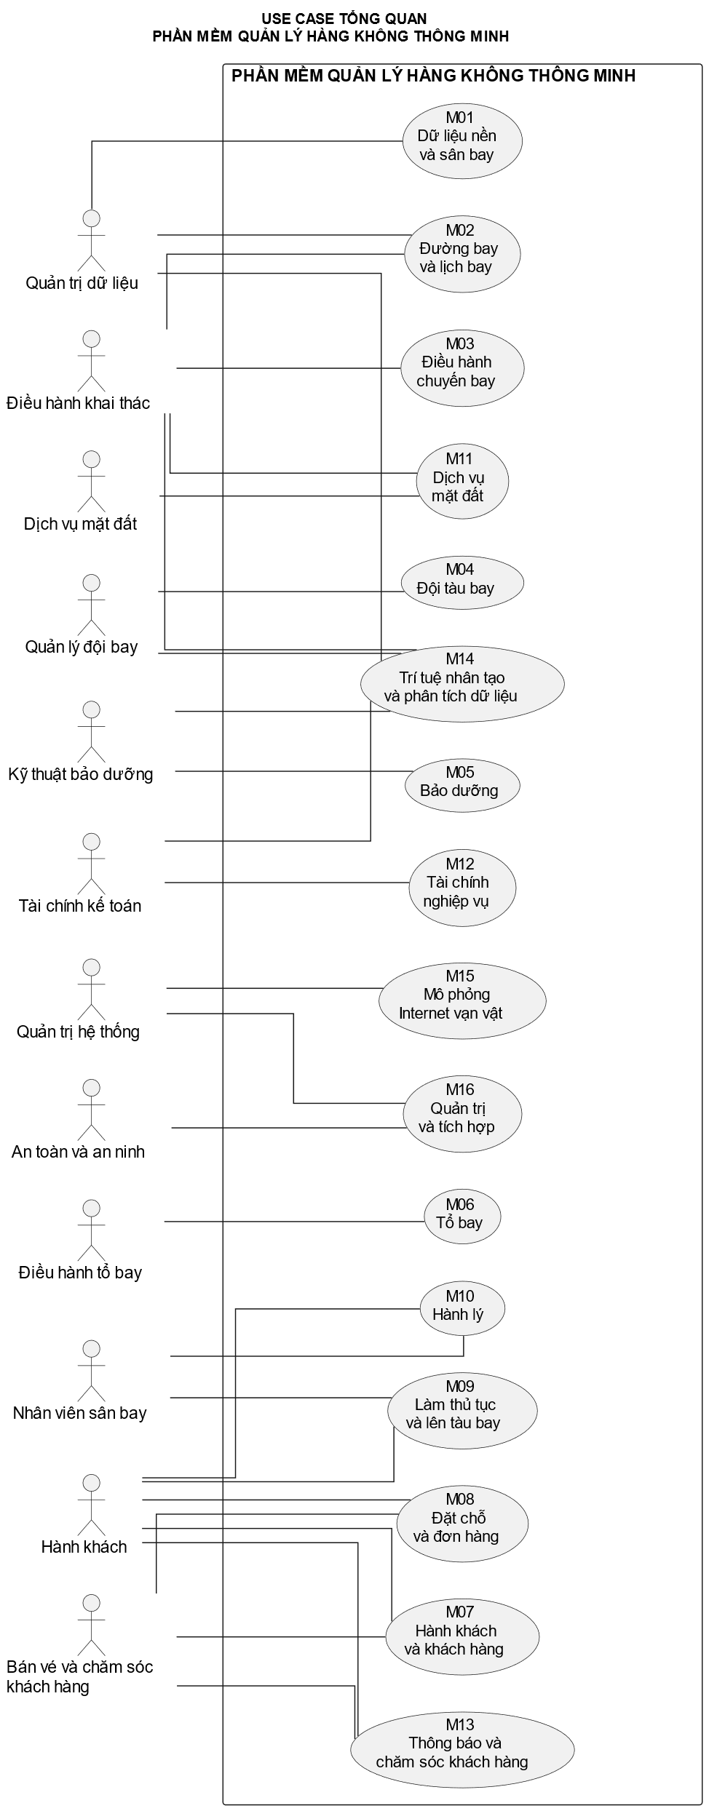
B: Dữ liệu nền và sân bay
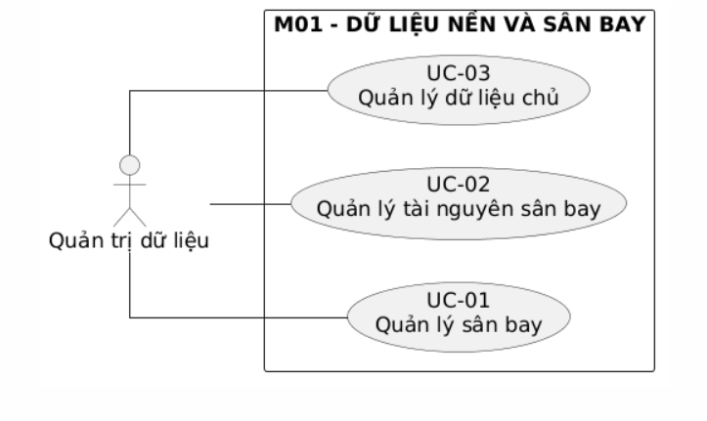
C : Đường bay và lịch bay
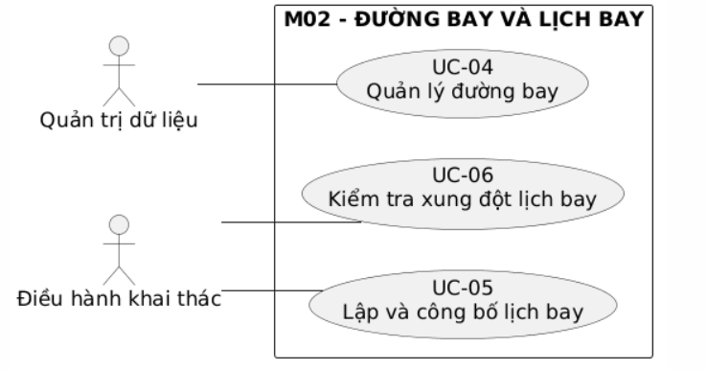

D : Điều hành chuyến bay
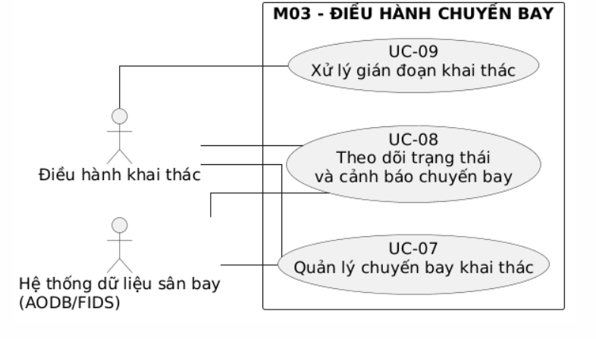
E : Đội tàu bay
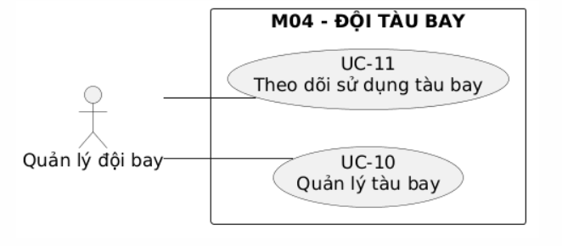

F : Bảo dưỡng
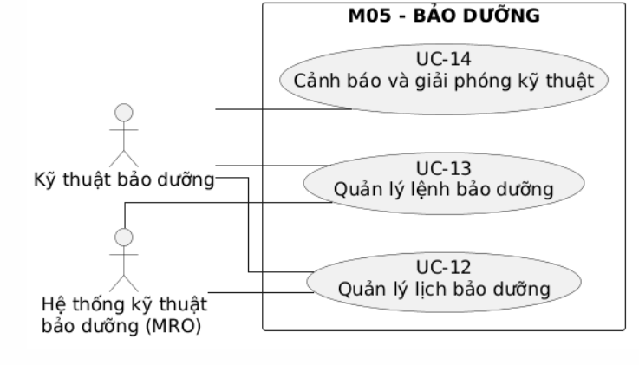
G : Tổ bay
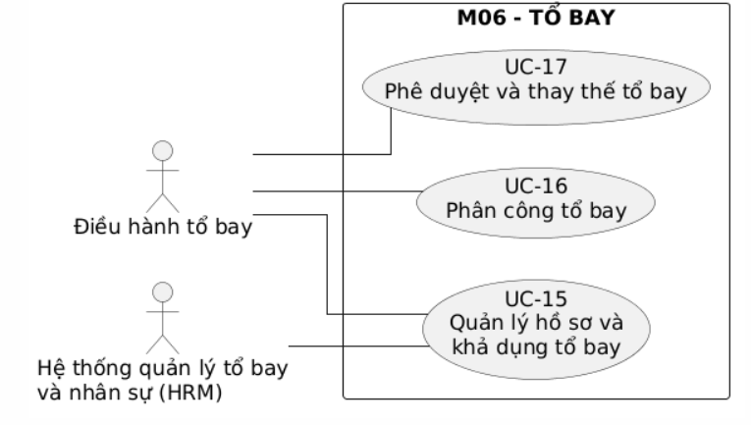

H: Hành khách và khách hang
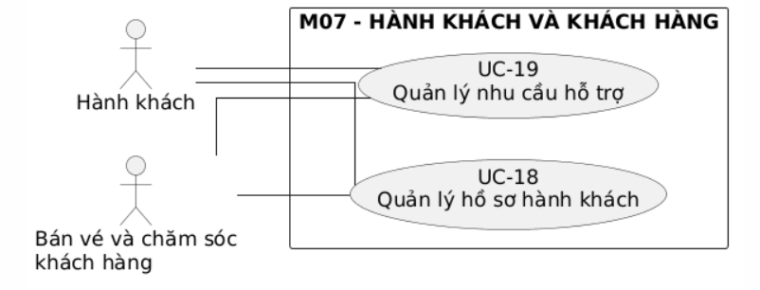
I: Đặt chỗ và đơn hang
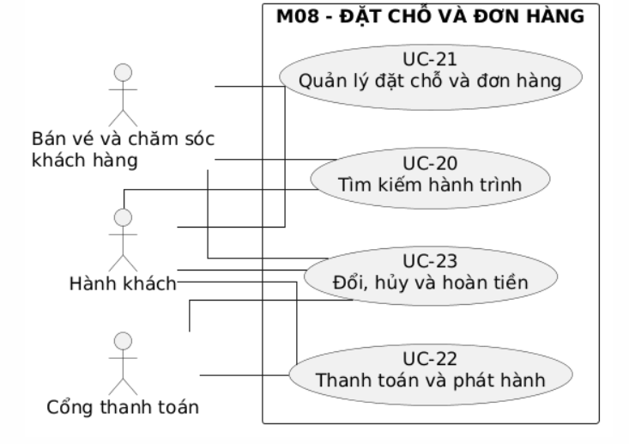

J: Làm thủ tục và lên tàu bay
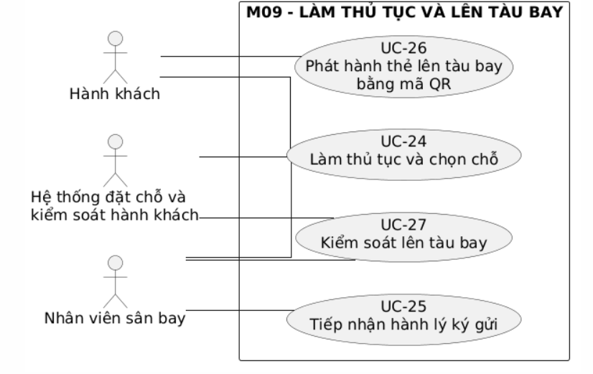
K: Hành lý
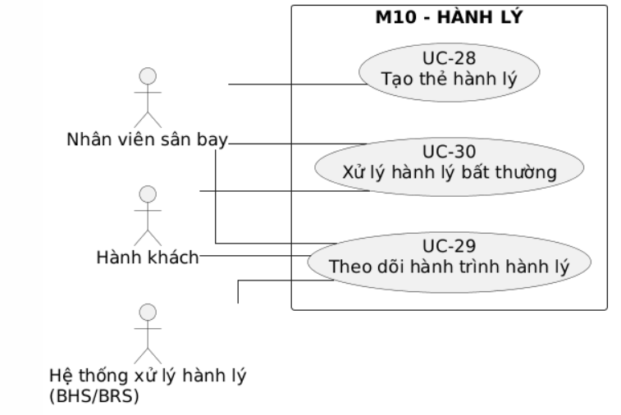
L: Dịch vụ mặt đất
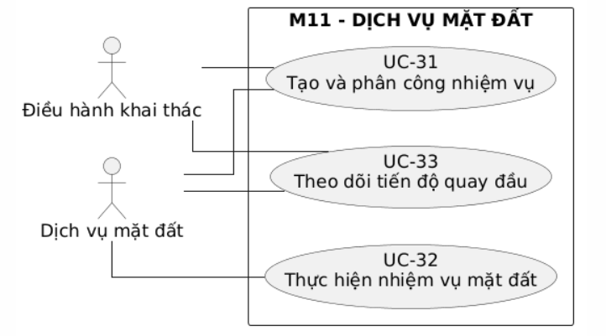
M: Tài chính nghiệp vụ
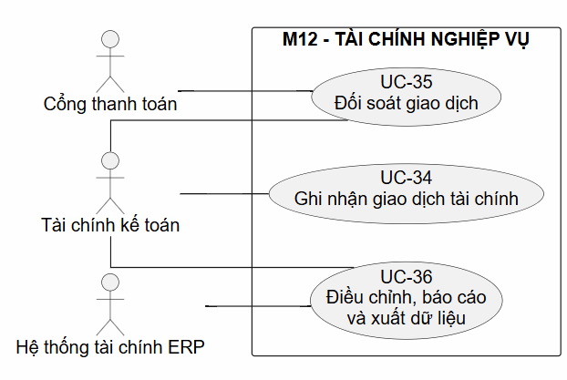

N: Thông báo và chăm sóc khách hàng
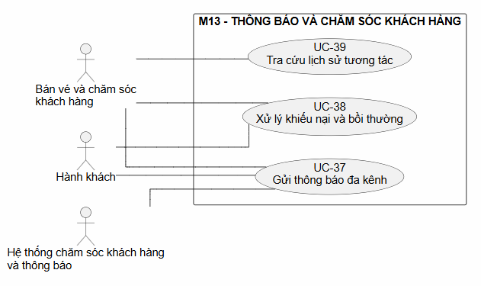

O: Trí tuệ nhân tạo và phân tích dữ liệu
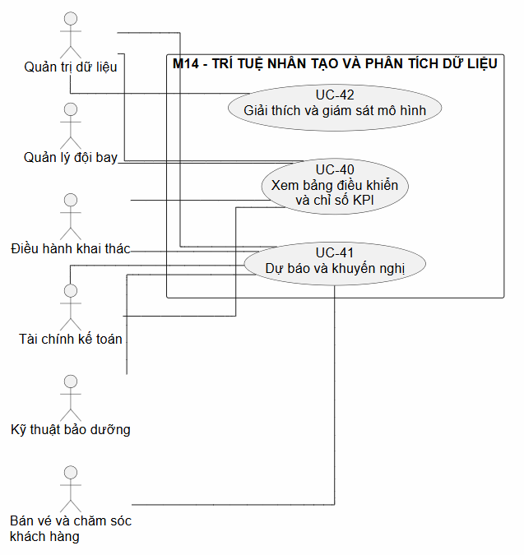

P: Mô phỏng Internet vạn vật
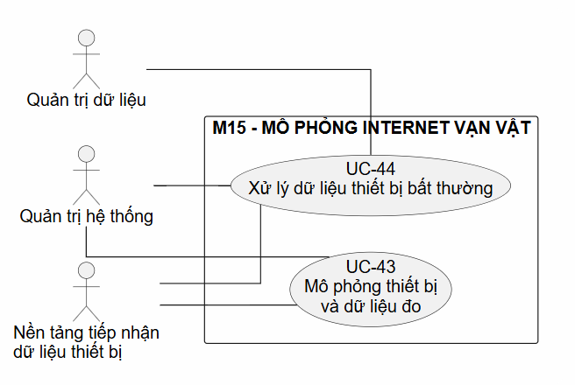
Q: Quản trị và tích hợp
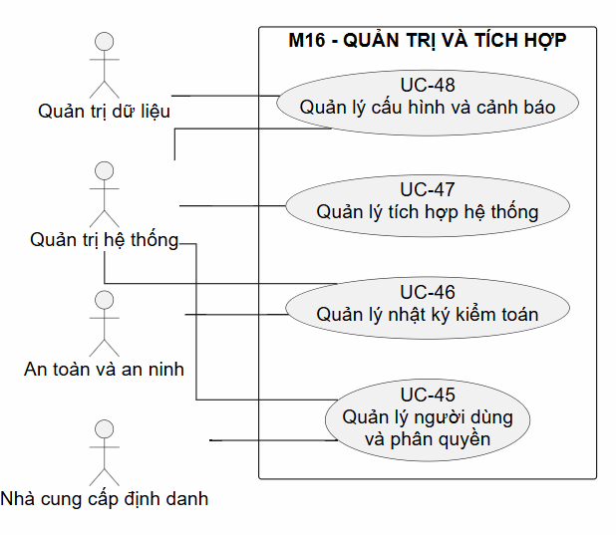

Bản đặc tả usecase

M01 - DỮ LIỆU NỀN VÀ SÂN BAY

UC-01 - Quản lý sân bay
Thuộc tính | Nội dung
Use Case ID | UC-01
Use Case Name | Quản lý sân bay
Use Case Description | Cho phép Quản trị dữ liệu quản lý thông tin sân bay gồm mã, quốc gia, thành phố, tọa độ, múi giờ và giờ hoạt động.
Actor | Quản trị dữ liệu
Priority | Must Have
Trigger | Actor chọn chức năng Quản lý sân bay.
Pre-Condition | Actor đã đăng nhập và có quyền quản lý dữ liệu nền.
Post-Condition | Thông tin sân bay hợp lệ được lưu vào hệ thống.
Basic Flow | 1. Actor mở danh sách sân bay.  2. Hệ thống hiển thị dữ liệu hiện có.  3. Actor chọn thêm mới hoặc chỉnh sửa.  4. Actor nhập thông tin sân bay.  5. Hệ thống kiểm tra dữ liệu.  6. Actor xác nhận lưu.  7. Hệ thống cập nhật dữ liệu.
Alternative Flow | Actor thay đổi trạng thái hoặc thông tin của sân bay hiện có.
Exception Flow | E1. Thiếu dữ liệu bắt buộc → yêu cầu nhập lại.  E2. Mã sân bay bị trùng → từ chối lưu.  E3. Không đủ quyền → từ chối thao tác.
Business Rule | BR-001: Đối tượng nghiệp vụ phải có định danh duy nhất.  BR-002: Thời gian phải được quản lý đúng múi giờ.
Non-Functional | NFR-002: Đảm bảo hiệu năng.  NFR-005: Kiểm soát truy cập.  NFR-007: Ghi nhật ký thay đổi.

UC-02 - Quản lý tài nguyên sân bay
Thuộc tính | Nội dung
Use Case ID | UC-02
Use Case Name | Quản lý tài nguyên sân bay
Use Case Description | Quản lý nhà ga, cửa ra tàu bay, vị trí đỗ, băng chuyền, quầy và trạng thái khả dụng.
Actor | Quản trị dữ liệu
Priority | Must Have
Trigger | Actor chọn quản lý tài nguyên của một sân bay.
Pre-Condition | Sân bay đã tồn tại.
Post-Condition | Tài nguyên được lưu và liên kết đúng với sân bay.
Basic Flow | 1. Actor chọn sân bay.  2. Hệ thống hiển thị tài nguyên.  3. Actor thêm hoặc sửa tài nguyên.  4. Nhập thông tin tài nguyên.  5. Chọn trạng thái khả dụng.  6. Hệ thống kiểm tra.  7. Lưu dữ liệu.
Alternative Flow | Actor chuyển một tài nguyên sang trạng thái tạm ngừng sử dụng.
Exception Flow | E1. Mã tài nguyên bị trùng → từ chối lưu.  E2. Dữ liệu không hợp lệ → yêu cầu sửa.
Business Rule | BR-001: Dữ liệu phải có định danh duy nhất.
Non-Functional | NFR-005; NFR-007; NFR-015 về bảo mật, nhật ký và chất lượng dữ liệu.

UC-03 - Quản lý dữ liệu chủ
Thuộc tính | Nội dung
Use Case ID | UC-03
Use Case Name | Quản lý dữ liệu chủ
Use Case Description | Cho phép nhập, xuất, phê duyệt, phiên bản hóa và kiểm tra chất lượng dữ liệu chủ.
Actor | Quản trị dữ liệu
Priority | Must Have
Trigger | Actor nhập hoặc thay đổi dữ liệu chủ.
Pre-Condition | Actor có quyền quản lý dữ liệu.
Post-Condition | Dữ liệu hợp lệ được phê duyệt và công bố.
Basic Flow | 1. Actor chọn dữ liệu cần quản lý.  2. Nhập hoặc chỉnh sửa dữ liệu.  3. Hệ thống kiểm tra mã trùng, dữ liệu thiếu và quan hệ không hợp lệ.  4. Hiển thị kết quả kiểm tra.  5. Actor sửa nếu cần.  6. Gửi phê duyệt.  7. Hệ thống lưu phiên bản.
Alternative Flow | Actor xuất dữ liệu để kiểm tra hoặc sử dụng ngoài hệ thống.
Exception Flow | E1. Tệp nhập sai định dạng → từ chối.  E2. Dữ liệu không đạt chất lượng → không cho công bố.
Business Rule | BR-001; BR-002.
Non-Functional | NFR-007; NFR-015.

M02 - ĐƯỜNG BAY VÀ LỊCH BAY

UC-04 - Quản lý đường bay
Thuộc tính | Nội dung
Use Case ID | UC-04
Use Case Name | Quản lý đường bay
Use Case Description | Quản lý điểm đi, điểm đến, khoảng cách, thời gian chuẩn, hạn chế và mùa khai thác của đường bay.
Actor | Quản trị dữ liệu
Priority | Must Have
Trigger | Actor chọn Quản lý đường bay.
Pre-Condition | Sân bay đi và sân bay đến tồn tại.
Post-Condition | Đường bay hợp lệ được lưu.
Basic Flow | 1. Mở danh sách đường bay.  2. Chọn thêm/sửa.  3. Chọn sân bay đi và đến.  4. Nhập thông tin khai thác.  5. Hệ thống kiểm tra.  6. Lưu.
Alternative Flow | Cập nhật hạn chế hoặc mùa khai thác.
Exception Flow | E1. Sân bay không tồn tại → từ chối.  E2. Dữ liệu không hợp lệ → yêu cầu sửa.
Business Rule | BR-001; BR-002.
Non-Functional | NFR-002; NFR-015.

UC-05 - Lập và công bố lịch bay
Thuộc tính | Nội dung
Use Case ID | UC-05
Use Case Name | Lập và công bố lịch bay
Use Case Description | Tạo lịch bay một lần hoặc lặp theo mùa, quản lý phiên bản, phê duyệt và công bố.
Actor | Điều hành khai thác
Priority | Must Have
Trigger | Actor tạo một lịch khai thác mới.
Pre-Condition | Đường bay và dữ liệu nền đã tồn tại.
Post-Condition | Lịch được lưu ở trạng thái nháp, chờ duyệt, đã duyệt hoặc đã công bố.
Basic Flow | 1. Actor tạo lịch.  2. Chọn đường bay, ngày, giờ và tần suất.  3. Hệ thống kiểm tra dữ liệu.  4. Actor kiểm tra xung đột.  5. Gửi phê duyệt.  6. Người có thẩm quyền phê duyệt.  7. Hệ thống công bố lịch.
Alternative Flow | Actor tạo phiên bản mới từ lịch đã công bố.
Exception Flow | E1. Thiếu thông tin bắt buộc → không công bố.  E2. Có xung đột chưa xử lý → giữ trạng thái chờ.
Business Rule | BR-003; BR-004.
Non-Functional | NFR-002; NFR-007; NFR-012.

UC-06 - Kiểm tra xung đột lịch bay
Thuộc tính | Nội dung
Use Case ID | UC-06
Use Case Name | Kiểm tra xung đột lịch bay
Use Case Description | Kiểm tra tàu bay, sân bay, cửa ra tàu bay và thời gian quay đầu trước khi công bố lịch.
Actor | Điều hành khai thác
Priority | Must Have
Trigger | Actor yêu cầu kiểm tra một phương án lịch bay.
Pre-Condition | Phương án lịch bay đã được tạo.
Post-Condition | Hệ thống trả về kết quả hợp lệ hoặc danh sách xung đột.
Basic Flow | 1. Nhận lịch cần kiểm tra.  2. Kiểm tra tàu bay.  3. Kiểm tra tài nguyên sân bay.  4. Kiểm tra thời gian quay đầu.  5. Tổng hợp xung đột.  6. Hiển thị cho actor.
Alternative Flow | Không có xung đột → cho phép tiếp tục phê duyệt.
Exception Flow | E1. Thiếu dữ liệu nguồn lực → cảnh báo không thể kiểm tra đầy đủ.
Business Rule | BR-005.
Non-Functional | NFR-002; NFR-015.

M03 - ĐIỀU HÀNH CHUYẾN BAY

UC-07 - Quản lý chuyến bay khai thác
Thuộc tính | Nội dung
Use Case ID | UC-07
Use Case Name | Quản lý chuyến bay khai thác
Use Case Description | Khởi tạo chuyến bay từ lịch đã công bố và quản lý trạng thái vòng đời của chuyến.
Actor | Điều hành khai thác
Priority | Must Have
Trigger | Lịch bay đến thời điểm khai thác.
Pre-Condition | Lịch bay đã được công bố.
Post-Condition | Chuyến bay khai thác được tạo và theo dõi.
Basic Flow | 1. Hệ thống đọc lịch công bố.  2. Khởi tạo chuyến.  3. Gắn dữ liệu liên quan.  4. Điều hành kiểm tra.  5. Lưu trạng thái chuyến.
Alternative Flow | Actor cập nhật thông tin chuyến khi có thay đổi.
Exception Flow | E1. Lịch không hợp lệ → không tạo chuyến.  E2. Thiếu nguồn lực → cảnh báo.
Business Rule | BR-003; BR-004; BR-005.
Non-Functional | NFR-001; NFR-002; NFR-007.

UC-08 - Theo dõi trạng thái và cảnh báo chuyến bay
Thuộc tính | Nội dung
Use Case ID | UC-08
Use Case Name | Theo dõi trạng thái và cảnh báo chuyến bay
Use Case Description | Theo dõi thời gian kế hoạch, dự kiến, thực tế và phát hiện các bất thường.
Actor | Điều hành khai thác
Priority | Must Have
Trigger | Hệ thống nhận sự kiện mới của chuyến bay.
Pre-Condition | Chuyến bay đã tồn tại.
Post-Condition | Trạng thái và cảnh báo được cập nhật.
Basic Flow | 1. Nhận sự kiện.  2. Xác định chuyến.  3. Cập nhật mốc thời gian.  4. So sánh kế hoạch với thực tế.  5. Kiểm tra điều kiện cảnh báo.  6. Hiển thị cảnh báo.
Alternative Flow | Không có bất thường → chỉ cập nhật trạng thái.
Exception Flow | E1. Không xác định được chuyến → ghi lỗi tích hợp.
Business Rule | BR-002; BR-020.
Non-Functional | NFR-001; NFR-002; NFR-009.

UC-09 - Xử lý gián đoạn khai thác
Thuộc tính | Nội dung
Use Case ID | UC-09
Use Case Name | Xử lý gián đoạn khai thác
Use Case Description | Xử lý chậm, hủy, đổi tàu bay, đổi cửa hoặc thiếu nguồn lực.
Actor | Điều hành khai thác
Priority | Should Have
Trigger | Phát hiện bất thường cần can thiệp.
Pre-Condition | Chuyến bay và sự kiện bất thường đã tồn tại.
Post-Condition | Phương án xử lý được ghi nhận và các dữ liệu liên quan được cập nhật.
Basic Flow | 1. Actor mở cảnh báo.  2. Hệ thống xác định đối tượng bị ảnh hưởng.  3. Hiển thị thông tin liên quan.  4. Actor xây dựng phương án.  5. Chọn phương án xử lý.  6. Cập nhật dữ liệu.  7. Lưu lý do quyết định.
Alternative Flow | Hệ thống cung cấp gợi ý nhưng actor quyết định.
Exception Flow | E1. Phương án vi phạm ràng buộc → không cho áp dụng.
Business Rule | BR-004; BR-005; BR-025.
Non-Functional | NFR-007; NFR-009.

M04 - ĐỘI TÀU BAY

UC-10 - Quản lý tàu bay
Thuộc tính | Nội dung
Use Case ID | UC-10
Use Case Name | Quản lý tàu bay
Use Case Description | Quản lý số đăng ký, loại tàu bay, cấu hình ghế và trạng thái khai thác.
Actor | Quản lý đội bay
Priority | Must Have
Trigger | Actor truy cập danh sách tàu bay.
Pre-Condition | Actor có quyền quản lý đội bay.
Post-Condition | Hồ sơ tàu bay được cập nhật.
Basic Flow | 1. Xem danh sách.  2. Chọn thêm/sửa.  3. Nhập thông tin.  4. Chọn trạng thái.  5. Kiểm tra.  6. Lưu.
Alternative Flow | Actor thay đổi cấu hình hoặc trạng thái.
Exception Flow | E1. Số đăng ký bị trùng → từ chối lưu.
Business Rule | BR-001; BR-006.
Non-Functional | NFR-005; NFR-007.

UC-11 - Theo dõi sử dụng tàu bay
Thuộc tính | Nội dung
Use Case ID | UC-11
Use Case Name | Theo dõi sử dụng tàu bay
Use Case Description | Ghi nhận giờ bay, chu kỳ và các chỉ số sử dụng từ chuyến bay.
Actor | Quản lý đội bay
Priority | Must Have
Trigger | Chuyến bay hoàn thành hoặc có số liệu sử dụng mới.
Pre-Condition | Tàu bay tồn tại.
Post-Condition | Giờ bay và chu kỳ được cập nhật.
Basic Flow | 1. Nhận số liệu.  2. Xác định tàu bay.  3. Cập nhật giờ bay.  4. Cập nhật chu kỳ.  5. Kiểm tra ngưỡng.  6. Lưu.
Alternative Flow | Actor tra cứu lịch sử sử dụng.
Exception Flow | E1. Bản ghi bị trùng → không cộng lại.
Business Rule | BR-006; BR-007.
Non-Functional | NFR-004; NFR-007; NFR-015.

M05 - BẢO DƯỠNG

UC-12 - Quản lý lịch bảo dưỡng
Thuộc tính | Nội dung
Use Case ID | UC-12
Use Case Name | Quản lý lịch bảo dưỡng
Use Case Description | Lập và theo dõi lịch bảo dưỡng theo ngày, giờ bay, chu kỳ hoặc điều kiện.
Actor | Kỹ thuật bảo dưỡng
Priority | Must Have
Trigger | Có hạng mục bảo dưỡng cần lập kế hoạch.
Pre-Condition | Tàu bay tồn tại.
Post-Condition | Lịch bảo dưỡng được lưu và theo dõi.
Basic Flow | 1. Chọn tàu bay.  2. Xem số liệu sử dụng.  3. Chọn hạng mục bảo dưỡng.  4. Xác định hạn.  5. Kiểm tra xung đột.  6. Lưu lịch.
Alternative Flow | Điều chỉnh lịch khi dữ liệu khai thác thay đổi.
Exception Flow | E1. Thiếu số liệu sử dụng → cảnh báo.
Business Rule | BR-006; BR-007.
Non-Functional | NFR-007; NFR-009.

UC-13 - Quản lý lệnh bảo dưỡng
Thuộc tính | Nội dung
Use Case ID | UC-13
Use Case Name | Quản lý lệnh bảo dưỡng
Use Case Description | Tạo lệnh bảo dưỡng, phân công nhân lực, vật tư, vị trí và ghi nhận kết quả thực hiện.
Actor | Kỹ thuật bảo dưỡng
Priority | Must Have
Trigger | Có hạng mục bảo dưỡng đến thời điểm thực hiện.
Pre-Condition | Có kế hoạch bảo dưỡng hợp lệ.
Post-Condition | Kết quả bảo dưỡng và bằng chứng được lưu.
Basic Flow | 1. Tạo lệnh.  2. Chọn hạng mục.  3. Phân công nhân lực.  4. Chọn vật tư/vị trí.  5. Thực hiện.  6. Ghi kết quả.  7. Xác nhận kỹ thuật.
Alternative Flow | Công việc chưa hoàn tất → giữ trạng thái đang thực hiện.
Exception Flow | E1. Thiếu vật tư → cảnh báo.  E2. Thiếu xác nhận → không đóng lệnh.
Business Rule | BR-007; BR-010.
Non-Functional | NFR-005; NFR-007; NFR-018.

UC-14 - Cảnh báo và giải phóng kỹ thuật
Thuộc tính | Nội dung
Use Case ID | UC-14
Use Case Name | Cảnh báo và giải phóng kỹ thuật
Use Case Description | Cảnh báo công việc bảo dưỡng và quyết định trạng thái khả dụng của tàu bay.
Actor | Kỹ thuật bảo dưỡng
Priority | Must Have
Trigger | Công việc sắp đến hạn, quá hạn hoặc đã hoàn thành.
Pre-Condition | Có hồ sơ bảo dưỡng.
Post-Condition | Trạng thái kỹ thuật tàu bay được cập nhật.
Basic Flow | 1. Hệ thống kiểm tra hạn.  2. Tạo cảnh báo.  3. Kỹ thuật xem hồ sơ.  4. Kiểm tra kết quả.  5. Xác nhận kỹ thuật.  6. Cập nhật trạng thái tàu bay.
Alternative Flow | Tàu bay tiếp tục ở trạng thái không khả dụng.
Exception Flow | E1. Bảo dưỡng quá hạn → không cho khai thác.  E2. Thiếu phê duyệt → không giải phóng kỹ thuật.
Business Rule | BR-006; BR-007; BR-010.
Non-Functional | NFR-007; NFR-009.

M06 - TỔ BAY

UC-15 - Quản lý hồ sơ và khả dụng tổ bay
Thuộc tính | Nội dung
Use Case ID | UC-15
Use Case Name | Quản lý hồ sơ và khả dụng tổ bay
Use Case Description | Quản lý vị trí, năng định, giấy phép, đào tạo, lịch khả dụng, nghỉ phép và dự bị.
Actor | Điều hành tổ bay
Priority | Must Have
Trigger | Actor cần cập nhật hồ sơ nhân sự tổ bay.
Pre-Condition | Có hồ sơ nhân sự.
Post-Condition | Hồ sơ và trạng thái khả dụng được cập nhật.
Basic Flow | 1. Chọn nhân sự.  2. Xem hồ sơ.  3. Cập nhật năng định/giấy phép.  4. Cập nhật lịch khả dụng.  5. Kiểm tra.  6. Lưu.
Alternative Flow | Ghi nhận nghỉ phép hoặc dự bị.
Exception Flow | E1. Dữ liệu năng định không hợp lệ → không lưu.
Business Rule | BR-008; BR-009.
Non-Functional | NFR-005; NFR-007.

UC-16 - Phân công tổ bay
Thuộc tính | Nội dung
Use Case ID | UC-16
Use Case Name | Phân công tổ bay
Use Case Description | Tạo phương án phân công tổ bay và kiểm tra các ràng buộc nghiệp vụ.
Actor | Điều hành tổ bay
Priority | Must Have
Trigger | Có chuyến bay cần tổ bay.
Pre-Condition | Chuyến bay và nhân sự tồn tại.
Post-Condition | Phương án phân công hợp lệ được tạo.
Basic Flow | 1. Chọn chuyến.  2. Xác định nhu cầu vị trí.  3. Xem nhân sự khả dụng.  4. Chọn nhân sự.  5. Kiểm tra năng định, giấy phép, thời gian nhiệm vụ và nghỉ ngơi.  6. Lưu phương án.
Alternative Flow | Hệ thống đề xuất phương án phân công.
Exception Flow | E1. Không đủ nhân sự hợp lệ → cảnh báo.  E2. Vi phạm quy tắc → không chấp nhận.
Business Rule | BR-008; BR-009.
Non-Functional | NFR-002; NFR-007.

UC-17 - Phê duyệt và thay thế tổ bay
Thuộc tính | Nội dung
Use Case ID | UC-17
Use Case Name | Phê duyệt và thay thế tổ bay
Use Case Description | Phê duyệt, thông báo, xác nhận và thay thế nhân sự tổ bay khi có thay đổi.
Actor | Điều hành tổ bay
Priority | Must Have
Trigger | Phương án phân công chờ phê duyệt hoặc phát sinh thay đổi.
Pre-Condition | Đã có phương án phân công.
Post-Condition | Phân công chính thức được cập nhật và lưu lịch sử.
Basic Flow | 1. Xem phương án.  2. Kiểm tra quy tắc.  3. Phê duyệt.  4. Gửi thông báo.  5. Ghi nhận xác nhận.  6. Thay thế nếu cần.  7. Lưu lịch sử.
Alternative Flow | Sử dụng nhân sự dự bị.
Exception Flow | E1. Người thay thế không đạt điều kiện → từ chối.
Business Rule | BR-008; BR-009; BR-010.
Non-Functional | NFR-007; NFR-018.

M07 - HÀNH KHÁCH VÀ KHÁCH HÀNG

UC-18 - Quản lý hồ sơ hành khách
Thuộc tính | Nội dung
Use Case ID | UC-18
Use Case Name | Quản lý hồ sơ hành khách
Use Case Description | Tạo và cập nhật hồ sơ hành khách, thông tin liên hệ và sự đồng ý xử lý dữ liệu.
Actor | Hành khách; Bán vé và chăm sóc khách hàng
Priority | Must Have
Trigger | Tạo mới hoặc cập nhật hồ sơ hành khách.
Pre-Condition | Người dùng có quyền phù hợp.
Post-Condition | Hồ sơ được lưu.
Basic Flow | 1. Nhập thông tin.  2. Hệ thống kiểm tra dữ liệu.  3. Ghi nhận sự đồng ý xử lý dữ liệu.  4. Xác nhận.  5. Lưu hồ sơ.
Alternative Flow | Hành khách tự cập nhật thông tin được phép.
Exception Flow | E1. Thiếu dữ liệu → yêu cầu bổ sung.  E2. Truy cập trái quyền → từ chối.
Business Rule | BR-022; BR-023.
Non-Functional | NFR-005; NFR-006; NFR-007.

UC-19 - Quản lý nhu cầu hỗ trợ
Thuộc tính | Nội dung
Use Case ID | UC-19
Use Case Name | Quản lý nhu cầu hỗ trợ
Use Case Description | Ghi nhận và quản lý nhu cầu hỗ trợ đặc biệt của hành khách.
Actor | Hành khách; Bán vé và chăm sóc khách hàng
Priority | Should Have
Trigger | Hành khách yêu cầu hỗ trợ.
Pre-Condition | Có hồ sơ hành khách hoặc đặt chỗ.
Post-Condition | Nhu cầu hỗ trợ được ghi nhận.
Basic Flow | 1. Chọn hành khách.  2. Chọn loại hỗ trợ.  3. Nhập thông tin.  4. Kiểm tra quyền.  5. Lưu.  6. Chuyển đến bộ phận liên quan.
Alternative Flow | Cập nhật hoặc hủy yêu cầu.
Exception Flow | E1. Không có chuyến liên quan → cảnh báo.
Business Rule | BR-022; BR-023.
Non-Functional | NFR-005; NFR-006; NFR-011.

M08 - ĐẶT CHỖ VÀ ĐƠN HÀNG

UC-20 - Tìm kiếm hành trình
Thuộc tính | Nội dung
Use Case ID | UC-20
Use Case Name | Tìm kiếm hành trình
Use Case Description | Tìm chuyến, giá, chỗ và điều kiện áp dụng.
Actor | Hành khách; Bán vé và chăm sóc khách hàng
Priority | Must Have
Trigger | Người dùng nhập yêu cầu chuyến đi.
Pre-Condition | Có lịch bay và dữ liệu giá.
Post-Condition | Các phương án phù hợp được hiển thị.
Basic Flow | 1. Nhập điểm đi, điểm đến, ngày.  2. Hệ thống tìm chuyến.  3. Kiểm tra giá và chỗ.  4. Áp dụng điều kiện.  5. Hiển thị kết quả.
Alternative Flow | Người dùng thay đổi bộ lọc.
Exception Flow | E1. Không có chuyến → thông báo.
Business Rule | BR-011.
Non-Functional | NFR-002; NFR-003; NFR-012.

UC-21 - Quản lý đặt chỗ và đơn hàng
Thuộc tính | Nội dung
Use Case ID | UC-21
Use Case Name | Quản lý đặt chỗ và đơn hàng
Use Case Description | Tạo, giữ, xác nhận và hủy đặt chỗ; quản lý hành khách, chặng, chỗ và dịch vụ bổ sung.
Actor | Hành khách; Bán vé và chăm sóc khách hàng
Priority | Must Have
Trigger | Người dùng chọn hành trình.
Pre-Condition | Hành trình còn chỗ.
Post-Condition | Đơn hàng được tạo.
Basic Flow | 1. Chọn hành trình.  2. Hệ thống giữ chỗ.  3. Nhập hành khách.  4. Chọn dịch vụ.  5. Tính tổng tiền.  6. Lưu đơn hàng.
Alternative Flow | Hủy giữ chỗ trước khi thanh toán.
Exception Flow | E1. Hết thời gian giữ chỗ → tự giải phóng.
Business Rule | BR-011.
Non-Functional | NFR-002; NFR-004; NFR-007.

UC-22 - Thanh toán và phát hành
Thuộc tính | Nội dung
Use Case ID | UC-22
Use Case Name | Thanh toán và phát hành
Use Case Description | Thực hiện thanh toán và phát hành vé hoặc quyền sử dụng dịch vụ.
Actor | Hành khách; Cổng thanh toán
Priority | Must Have
Trigger | Đơn hàng sẵn sàng thanh toán.
Pre-Condition | Đơn hàng còn hiệu lực.
Post-Condition | Thanh toán và vé được cập nhật.
Basic Flow | 1. Xác nhận số tiền.  2. Gửi giao dịch tới cổng thanh toán.  3. Nhận kết quả.  4. Kiểm tra giao dịch trùng.  5. Cập nhật đơn hàng.  6. Phát hành vé/xác nhận.
Alternative Flow | Giao dịch chưa xác định → chuyển chờ đối soát.
Exception Flow | E1. Thanh toán thất bại → không phát hành.  E2. Giao dịch trùng → không xử lý lần hai.
Business Rule | BR-012.
Non-Functional | NFR-004; NFR-005; NFR-007.

UC-23 - Đổi, hủy và hoàn tiền
Thuộc tính | Nội dung
Use Case ID | UC-23
Use Case Name | Đổi, hủy và hoàn tiền
Use Case Description | Xử lý thay đổi hành trình, hủy và hoàn tiền theo chính sách.
Actor | Hành khách; Bán vé và chăm sóc khách hàng; Cổng thanh toán
Priority | Must Have
Trigger | Người dùng yêu cầu thay đổi đơn hàng.
Pre-Condition | Đơn hàng tồn tại.
Post-Condition | Đơn hàng và giao dịch liên quan được cập nhật.
Basic Flow | 1. Mở đơn hàng.  2. Chọn yêu cầu.  3. Kiểm tra điều kiện.  4. Tính phí/chênh lệch.  5. Xác nhận.  6. Thực hiện giao dịch.  7. Cập nhật đơn hàng.
Alternative Flow | Chuyển yêu cầu sang người có quyền cao hơn.
Exception Flow | E1. Không đủ điều kiện đổi/hoàn → từ chối.
Business Rule | BR-013; BR-021.
Non-Functional | NFR-004; NFR-005; NFR-007.

M09 - LÀM THỦ TỤC VÀ LÊN TÀU BAY

UC-24 - Làm thủ tục và chọn chỗ
Thuộc tính | Nội dung
Use Case ID | UC-24
Use Case Name | Làm thủ tục và chọn chỗ
Use Case Description | Kiểm tra điều kiện làm thủ tục và cho phép chọn hoặc đổi chỗ.
Actor | Hành khách; Nhân viên sân bay
Priority | Must Have
Trigger | Hành khách thực hiện thủ tục chuyến bay.
Pre-Condition | Có đặt chỗ hợp lệ.
Post-Condition | Hành khách hoàn thành thủ tục và có chỗ ngồi.
Basic Flow | 1. Xác định hành khách.  2. Kiểm tra điều kiện.  3. Hiển thị sơ đồ ghế.  4. Chọn ghế.  5. Kiểm tra chính sách.  6. Xác nhận.
Alternative Flow | Hệ thống tự gán ghế.
Exception Flow | E1. Ngoài thời gian cho phép → từ chối.
Business Rule | BR-022.
Non-Functional | NFR-002; NFR-004; NFR-005.

UC-25 - Tiếp nhận hành lý ký gửi
Thuộc tính | Nội dung
Use Case ID | UC-25
Use Case Name | Tiếp nhận hành lý ký gửi
Use Case Description | Ghi nhận hành lý ký gửi của hành khách trong quá trình làm thủ tục.
Actor | Nhân viên sân bay
Priority | Must Have
Trigger | Hành khách có hành lý ký gửi.
Pre-Condition | Hành khách có chuyến bay hợp lệ.
Post-Condition | Hành lý được ghi nhận.
Basic Flow | 1. Mở hồ sơ hành khách.  2. Nhập số kiện và trọng lượng.  3. Kiểm tra điều kiện.  4. Xác nhận hành lý.  5. Lưu.
Alternative Flow | Hành lý có yêu cầu xử lý đặc biệt.
Exception Flow | E1. Không liên kết được với hành khách → không tiếp nhận.
Business Rule | BR-016.
Non-Functional | NFR-002; NFR-007.

UC-26 - Phát hành thẻ lên tàu bay bằng mã QR
Thuộc tính | Nội dung
Use Case ID | UC-26
Use Case Name | Phát hành thẻ lên tàu bay bằng mã QR
Use Case Description | Tạo, thu hồi hoặc cấp lại mã QR của thẻ lên tàu bay.
Actor | Hành khách; Nhân viên sân bay
Priority | Must Have
Trigger | Hành khách hoàn thành thủ tục.
Pre-Condition | Hành khách đủ điều kiện lên tàu bay.
Post-Condition | Thẻ lên tàu bay có mã QR hợp lệ được tạo.
Basic Flow | 1. Nhận dữ liệu chuyến.  2. Sinh mã nhận diện.  3. Gắn chuyến và thời hạn.  4. Lưu trạng thái.  5. Cấp thẻ cho hành khách.
Alternative Flow | Thu hồi mã cũ và cấp lại mã mới.
Exception Flow | E1. Không tạo được mã → báo lỗi.
Business Rule | BR-014.
Non-Functional | NFR-005; NFR-006; NFR-007.

UC-27 - Kiểm soát lên tàu bay
Thuộc tính | Nội dung
Use Case ID | UC-27
Use Case Name | Kiểm soát lên tàu bay
Use Case Description | Quét mã QR tại cửa và ghi nhận trạng thái lên tàu bay.
Actor | Nhân viên sân bay
Priority | Must Have
Trigger | Mã QR được quét tại cửa.
Pre-Condition | Chuyến đang trong thời gian lên tàu bay.
Post-Condition | Trạng thái hành khách được cập nhật.
Basic Flow | 1. Quét QR.  2. Xác thực mã.  3. Kiểm tra chuyến và thời hạn.  4. Kiểm tra trạng thái sử dụng.  5. Ghi nhận hành khách đã lên tàu.  6. Đồng bộ danh sách.
Alternative Flow | Ghi nhận hành khách không lên tàu hoặc bị đưa khỏi chuyến.
Exception Flow | E1. Mã hết hạn/sai chuyến → từ chối.  E2. Mã đã sử dụng → cảnh báo.
Business Rule | BR-014; BR-015.
Non-Functional | NFR-001; NFR-002; NFR-004.

M10 - HÀNH LÝ

UC-28 - Tạo thẻ hành lý
Thuộc tính | Nội dung
Use Case ID | UC-28
Use Case Name | Tạo thẻ hành lý
Use Case Description | Tạo định danh hành lý liên kết với hành khách, chuyến và chặng.
Actor | Nhân viên sân bay
Priority | Must Have
Trigger | Hành lý ký gửi được tiếp nhận.
Pre-Condition | Hành khách có hành trình hợp lệ.
Post-Condition | Thẻ hành lý duy nhất được tạo.
Basic Flow | 1. Nhận thông tin hành lý.  2. Sinh mã thẻ.  3. Liên kết hành khách.  4. Liên kết chuyến/chặng.  5. Lưu.  6. In thẻ.
Alternative Flow | Hành trình gồm nhiều chặng.
Exception Flow | E1. Không xác định được chuyến → không tạo thẻ.
Business Rule | BR-001; BR-016.
Non-Functional | NFR-004; NFR-007.

UC-29 - Theo dõi hành trình hành lý
Thuộc tính | Nội dung
Use Case ID | UC-29
Use Case Name | Theo dõi hành trình hành lý
Use Case Description | Ghi nhận các điểm quét, trạng thái và đơn vị chịu trách nhiệm đối với hành lý.
Actor | Nhân viên sân bay; Hành khách; Hệ thống xử lý hành lý
Priority | Must Have
Trigger | Hành lý phát sinh một sự kiện xử lý.
Pre-Condition | Thẻ hành lý tồn tại.
Post-Condition | Hành trình hành lý được cập nhật.
Basic Flow | 1. Nhận mã hành lý.  2. Xác định điểm xử lý.  3. Ghi thời gian.  4. Ghi nguồn sự kiện.  5. Cập nhật trạng thái.  6. Kiểm tra bất thường.
Alternative Flow | Hành khách tra cứu trạng thái bằng mã an toàn.
Exception Flow | E1. Mã không tồn tại → báo lỗi.  E2. Sự kiện trùng → không xử lý lại.
Business Rule | BR-016; BR-017.
Non-Functional | NFR-002; NFR-004; NFR-009.

UC-30 - Xử lý hành lý bất thường
Thuộc tính | Nội dung
Use Case ID | UC-30
Use Case Name | Xử lý hành lý bất thường
Use Case Description | Xử lý hành lý thất lạc, chậm, hư hỏng, sai chuyến hoặc thiếu sự kiện.
Actor | Nhân viên sân bay; Hành khách
Priority | Must Have
Trigger | Phát hiện sự cố hoặc hành khách báo vấn đề.
Pre-Condition | Hành lý có mã nhận diện.
Post-Condition | Hồ sơ bất thường được tạo và theo dõi.
Basic Flow | 1. Tra cứu hành lý.  2. Xem lịch sử.  3. Xác định loại sự cố.  4. Tạo hồ sơ.  5. Theo dõi xử lý.  6. Giao trả nếu tìm thấy.  7. Đóng hồ sơ.
Alternative Flow | Chuyển sang quy trình an ninh nếu cần.
Exception Flow | E1. Thiếu dữ liệu truy vết → xử lý thủ công.
Business Rule | BR-016; BR-017; BR-018.
Non-Functional | NFR-005; NFR-007; NFR-009.

M11 - DỊCH VỤ MẶT ĐẤT

UC-31 - Tạo và phân công nhiệm vụ
Thuộc tính | Nội dung
Use Case ID | UC-31
Use Case Name | Tạo và phân công nhiệm vụ
Use Case Description | Tạo các nhiệm vụ quay đầu và phân công cho đơn vị thực hiện.
Actor | Điều hành khai thác; Dịch vụ mặt đất
Priority | Must Have
Trigger | Chuyến bay cần chuẩn bị dịch vụ mặt đất.
Pre-Condition | Chuyến bay tồn tại.
Post-Condition | Nhiệm vụ có đơn vị chịu trách nhiệm và thời hạn.
Basic Flow | 1. Chọn chuyến.  2. Tạo danh sách nhiệm vụ.  3. Kiểm tra danh sách.  4. Phân công đơn vị.  5. Đặt thời hạn.  6. Lưu.
Alternative Flow | Thêm nhiệm vụ phát sinh.
Exception Flow | E1. Không có đơn vị phù hợp → cảnh báo.
Business Rule | BR-019.
Non-Functional | NFR-002; NFR-007.

UC-32 - Thực hiện nhiệm vụ mặt đất
Thuộc tính | Nội dung
Use Case ID | UC-32
Use Case Name | Thực hiện nhiệm vụ mặt đất
Use Case Description | Ghi nhận bắt đầu, hoàn thành, bằng chứng và ngoại lệ của nhiệm vụ.
Actor | Dịch vụ mặt đất
Priority | Must Have
Trigger | Đơn vị bắt đầu nhiệm vụ.
Pre-Condition | Nhiệm vụ đã được phân công.
Post-Condition | Kết quả thực hiện được ghi nhận.
Basic Flow | 1. Mở nhiệm vụ.  2. Xác nhận bắt đầu.  3. Thực hiện.  4. Ghi bằng chứng.  5. Xác nhận hoàn thành.
Alternative Flow | Ghi nhận ngoại lệ hoặc chậm.
Exception Flow | E1. Thiếu bằng chứng bắt buộc → không hoàn tất.
Business Rule | BR-019.
Non-Functional | NFR-005; NFR-007.

UC-33 - Theo dõi tiến độ quay đầu
Thuộc tính | Nội dung
Use Case ID | UC-33
Use Case Name | Theo dõi tiến độ quay đầu
Use Case Description | Theo dõi tiến độ nhiệm vụ, thời hạn và cảnh báo ảnh hưởng giờ khởi hành.
Actor | Điều hành khai thác; Dịch vụ mặt đất
Priority | Must Have
Trigger | Chuyến bay đang thực hiện các nhiệm vụ quay đầu.
Pre-Condition | Có danh sách nhiệm vụ.
Post-Condition | Tiến độ và cảnh báo được cập nhật.
Basic Flow | 1. Tổng hợp trạng thái.  2. Hiển thị tiến độ.  3. So sánh với thời hạn.  4. Phát hiện nhiệm vụ trễ.  5. Tạo cảnh báo.  6. Theo dõi đến hoàn tất.
Alternative Flow | Đánh giá chất lượng sau khi hoàn thành.
Exception Flow | E1. Còn mốc bắt buộc → không đóng chuyến khi chưa có ngoại lệ được duyệt.
Business Rule | BR-019; BR-020.
Non-Functional | NFR-002; NFR-009.

M12 - TÀI CHÍNH NGHIỆP VỤ

UC-34 - Ghi nhận giao dịch tài chính
Thuộc tính | Nội dung
Use Case ID | UC-34
Use Case Name | Ghi nhận giao dịch tài chính
Use Case Description | Ghi nhận khoản thu, phí, thuế, giảm giá, hoàn tiền và điều chỉnh.
Actor | Tài chính kế toán
Priority | Must Have
Trigger | Phát sinh giao dịch.
Pre-Condition | Có giao dịch nguồn hợp lệ.
Post-Condition | Dữ liệu tài chính được ghi nhận.
Basic Flow | 1. Nhận giao dịch.  2. Xác định loại khoản.  3. Ghi số tiền.  4. Liên kết nguồn.  5. Lưu.
Alternative Flow | Ghi nhận hoàn tiền hoặc điều chỉnh.
Exception Flow | E1. Giao dịch trùng → không tạo thêm.
Business Rule | BR-021.
Non-Functional | NFR-004; NFR-007; NFR-015.

UC-35 - Đối soát giao dịch
Thuộc tính | Nội dung
Use Case ID | UC-35
Use Case Name | Đối soát giao dịch
Use Case Description | Đối chiếu giao dịch nội bộ với cổng thanh toán, ngân hàng hoặc đối tác.
Actor | Tài chính kế toán; Cổng thanh toán
Priority | Must Have
Trigger | Đến kỳ đối soát hoặc phát sinh giao dịch chưa xác định.
Pre-Condition | Có dữ liệu hai phía.
Post-Condition | Giao dịch được đánh dấu khớp hoặc tạo hồ sơ chênh lệch.
Basic Flow | 1. Nhận dữ liệu.  2. Ghép giao dịch.  3. So sánh số tiền và trạng thái.  4. Đánh dấu khớp.  5. Tạo hồ sơ chênh lệch nếu có.
Alternative Flow | Tự động đóng giao dịch khớp hoàn toàn.
Exception Flow | E1. Không xác định giao dịch → chuyển xử lý.
Business Rule | BR-012; BR-021.
Non-Functional | NFR-004; NFR-007; NFR-015.

UC-36 - Điều chỉnh, báo cáo và xuất dữ liệu
Thuộc tính | Nội dung
Use Case ID | UC-36
Use Case Name | Điều chỉnh, báo cáo và xuất dữ liệu
Use Case Description | Phê duyệt điều chỉnh, lập báo cáo doanh thu và xuất dữ liệu sang hệ thống tài chính.
Actor | Tài chính kế toán
Priority | Must Have / Should Have
Trigger | Có yêu cầu điều chỉnh hoặc đến kỳ báo cáo.
Pre-Condition | Có dữ liệu tài chính.
Post-Condition | Điều chỉnh hoặc báo cáo được hoàn tất.
Basic Flow | 1. Chọn dữ liệu.  2. Kiểm tra giao dịch.  3. Kiểm tra quyền phê duyệt.  4. Xử lý điều chỉnh.  5. Tạo báo cáo.  6. Xuất dữ liệu sang ERP.
Alternative Flow | Báo cáo theo chuyến, đường bay, kênh hoặc kỳ.
Exception Flow | E1. Vượt hạn mức → chuyển cấp có thẩm quyền.
Business Rule | BR-013; BR-021.
Non-Functional | NFR-005; NFR-007; NFR-009.

M13 - THÔNG BÁO VÀ CHĂM SÓC KHÁCH HÀNG

UC-37 - Gửi thông báo đa kênh
Thuộc tính | Nội dung
Use Case ID | UC-37
Use Case Name | Gửi thông báo đa kênh
Use Case Description | Gửi thông báo giao dịch hoặc chuyến bay theo kênh và ngôn ngữ phù hợp.
Actor | Bán vé và chăm sóc khách hàng; Hành khách
Priority | Should Have
Trigger | Có sự kiện cần thông báo.
Pre-Condition | Có thông tin liên hệ phù hợp.
Post-Condition | Trạng thái gửi thông báo được ghi nhận.
Basic Flow | 1. Nhận sự kiện.  2. Xác định người nhận.  3. Chọn mẫu.  4. Chọn kênh.  5. Gửi.  6. Lưu trạng thái.
Alternative Flow | Chuyển sang kênh khác khi kênh chính lỗi.
Exception Flow | E1. Không có thông tin liên hệ → ghi không gửi được.
Business Rule | BR-022; BR-023.
Non-Functional | NFR-006; NFR-009; NFR-012.

UC-38 - Xử lý khiếu nại và bồi thường
Thuộc tính | Nội dung
Use Case ID | UC-38
Use Case Name | Xử lý khiếu nại và bồi thường
Use Case Description | Tiếp nhận, phân loại, xử lý và theo dõi khiếu nại của hành khách.
Actor | Hành khách; Bán vé và chăm sóc khách hàng
Priority | Should Have
Trigger | Hành khách gửi khiếu nại.
Pre-Condition | Có thông tin hành khách.
Post-Condition | Hồ sơ khiếu nại được tạo và theo dõi.
Basic Flow | 1. Tiếp nhận yêu cầu.  2. Tạo hồ sơ.  3. Liên kết giao dịch/chuyến.  4. Phân loại.  5. Xử lý.  6. Cập nhật kết quả.  7. Thông báo hành khách.
Alternative Flow | Chuyển yêu cầu bồi thường sang người có thẩm quyền.
Exception Flow | E1. Thiếu thông tin → yêu cầu bổ sung.
Business Rule | BR-022.
Non-Functional | NFR-005; NFR-006; NFR-007.

UC-39 - Tra cứu lịch sử tương tác
Thuộc tính | Nội dung
Use Case ID | UC-39
Use Case Name | Tra cứu lịch sử tương tác
Use Case Description | Cho phép nhân viên chăm sóc khách hàng tra cứu lịch sử tương tác được phép.
Actor | Bán vé và chăm sóc khách hàng
Priority | Should Have
Trigger | Actor mở hồ sơ hành khách.
Pre-Condition | Actor có quyền truy cập.
Post-Condition | Lịch sử tương tác được hiển thị.
Basic Flow | 1. Tìm hành khách.  2. Kiểm tra quyền.  3. Tổng hợp tương tác.  4. Che dữ liệu không cần thiết.  5. Hiển thị theo thời gian.
Alternative Flow | Lọc theo loại tương tác.
Exception Flow | E1. Không đủ quyền → từ chối.
Business Rule | BR-022; BR-023.
Non-Functional | NFR-005; NFR-006; NFR-007.

M14 - TRÍ TUỆ NHÂN TẠO VÀ PHÂN TÍCH DỮ LIỆU

UC-40 - Xem bảng điều khiển và chỉ số KPI
Thuộc tính | Nội dung
Use Case ID | UC-40
Use Case Name | Xem bảng điều khiển và chỉ số KPI
Use Case Description | Hiển thị dữ liệu và KPI phù hợp theo vai trò.
Actor | Quản trị dữ liệu và các vai trò được phân quyền
Priority | Must Have
Trigger | Người dùng mở bảng điều khiển.
Pre-Condition | Có quyền truy cập và dữ liệu nguồn.
Post-Condition | KPI phù hợp được hiển thị.
Basic Flow | 1. Xác định vai trò.  2. Lấy dữ liệu.  3. Áp dụng bộ lọc.  4. Tính chỉ số.  5. Hiển thị kết quả.
Alternative Flow | Thay đổi khoảng thời gian hoặc bộ lọc.
Exception Flow | E1. Dữ liệu thiếu → hiển thị cảnh báo chất lượng dữ liệu.
Business Rule | BR-022.
Non-Functional | NFR-002; NFR-003; NFR-009; NFR-015.

UC-41 - Dự báo và khuyến nghị
Thuộc tính | Nội dung
Use Case ID | UC-41
Use Case Name | Dự báo và khuyến nghị
Use Case Description | Cung cấp dự báo chậm chuyến, nhu cầu, bảo dưỡng, phân bổ nguồn lực hoặc bất thường.
Actor | Điều hành khai thác; Kỹ thuật bảo dưỡng; Tài chính kế toán; Bán vé và chăm sóc khách hàng
Priority | Could Have
Trigger | Người dùng yêu cầu dự báo hoặc mô hình được chạy theo lịch.
Pre-Condition | Mô hình được phê duyệt và có dữ liệu đầu vào.
Post-Condition | Kết quả dự báo được tạo để hỗ trợ người dùng.
Basic Flow | 1. Chọn bài toán.  2. Lấy dữ liệu.  3. Chọn phiên bản mô hình.  4. Thực hiện dự báo.  5. Hiển thị kết quả.  6. Người có trách nhiệm xem xét.
Alternative Flow | Người dùng không sử dụng khuyến nghị.
Exception Flow | E1. Dữ liệu không đạt chất lượng → cảnh báo hoặc không chạy.
Business Rule | BR-024; BR-025.
Non-Functional | NFR-015; NFR-016.

UC-42 - Giải thích và giám sát mô hình
Thuộc tính | Nội dung
Use Case ID | UC-42
Use Case Name | Giải thích và giám sát mô hình
Use Case Description | Hiển thị độ tin cậy, thời điểm, phiên bản mô hình và theo dõi chất lượng mô hình.
Actor | Quản trị dữ liệu
Priority | Must Have
Trigger | Có kết quả AI hoặc cần kiểm tra mô hình.
Pre-Condition | Mô hình tồn tại.
Post-Condition | Thông tin giải thích và trạng thái mô hình được hiển thị.
Basic Flow | 1. Chọn mô hình/kết quả.  2. Hiển thị phiên bản.  3. Hiển thị thời điểm chạy.  4. Hiển thị độ tin cậy.  5. Theo dõi độ lệch và chất lượng.  6. Ghi nhận kết quả giám sát.
Alternative Flow | Khôi phục phiên bản mô hình trước theo quy trình được duyệt.
Exception Flow | E1. Thiếu thông tin mô hình → đánh dấu kết quả không đủ căn cứ.
Business Rule | BR-024; BR-025.
Non-Functional | NFR-007; NFR-016.

M15 - MÔ PHỎNG INTERNET VẠN VẬT

UC-43 - Mô phỏng thiết bị và dữ liệu đo
Thuộc tính | Nội dung
Use Case ID | UC-43
Use Case Name | Mô phỏng thiết bị và dữ liệu đo
Use Case Description | Mô phỏng thiết bị và luồng dữ liệu để kiểm thử nghiệp vụ.
Actor | Quản trị hệ thống
Priority | Should Have
Trigger | Actor khởi chạy kịch bản mô phỏng.
Pre-Condition | Thiết bị và kịch bản đã được cấu hình.
Post-Condition | Dữ liệu mô phỏng được sinh và tiếp nhận.
Basic Flow | 1. Chọn thiết bị.  2. Chọn kịch bản.  3. Khởi chạy.  4. Sinh sự kiện.  5. Gửi dữ liệu.  6. Hệ thống tiếp nhận và lưu.
Alternative Flow | Chạy đồng thời nhiều thiết bị.
Exception Flow | E1. Mất kết nối → ghi nhận lỗi/kịch bản mất kết nối.
Business Rule | IoT chỉ mô phỏng/nhận sự kiện, không điều khiển thiết bị hàng không thật.
Non-Functional | NFR-004; NFR-009; NFR-017.

UC-44 - Xử lý dữ liệu thiết bị bất thường
Thuộc tính | Nội dung
Use Case ID | UC-44
Use Case Name | Xử lý dữ liệu thiết bị bất thường
Use Case Description | Phát hiện dữ liệu trùng, đến trễ, sai thứ tự, mất kết nối hoặc vượt ngưỡng.
Actor | Quản trị hệ thống; Quản trị dữ liệu
Priority | Should Have
Trigger | Dữ liệu bất thường được nhận.
Pre-Condition | Luồng dữ liệu thiết bị đang hoạt động.
Post-Condition | Bất thường được ghi nhận và cảnh báo.
Basic Flow | 1. Nhận dữ liệu.  2. Kiểm tra mã sự kiện.  3. Kiểm tra thời gian/thứ tự.  4. Kiểm tra giá trị.  5. Phân loại bất thường.  6. Phát cảnh báo.
Alternative Flow | Dữ liệu đến trễ nhưng hợp lệ → vẫn lưu với thời gian nguồn.
Exception Flow | E1. Thiếu trường bắt buộc → đưa vào danh sách dữ liệu lỗi.
Business Rule | Không điều khiển thiết bị thật.
Non-Functional | NFR-009; NFR-015; NFR-017.

M16 - QUẢN TRỊ VÀ TÍCH HỢP

UC-45 - Quản lý người dùng và phân quyền
Thuộc tính | Nội dung
Use Case ID | UC-45
Use Case Name | Quản lý người dùng và phân quyền
Use Case Description | Quản lý tài khoản, vai trò, quyền, phạm vi dữ liệu và ủy quyền tạm thời.
Actor | Quản trị hệ thống
Priority | Must Have
Trigger | Actor tạo hoặc thay đổi tài khoản/quyền.
Pre-Condition | Actor có quyền quản trị.
Post-Condition | Tài khoản và quyền được cập nhật.
Basic Flow | 1. Chọn người dùng.  2. Xem quyền hiện tại.  3. Gán vai trò.  4. Chọn phạm vi dữ liệu.  5. Xác nhận.  6. Lưu.  7. Ghi nhật ký.
Alternative Flow | Đồng bộ thông tin từ nhà cung cấp định danh.
Exception Flow | E1. Quyền vượt phạm vi của actor → từ chối.
Business Rule | BR-022; BR-023.
Non-Functional | NFR-005; NFR-006; NFR-007.

UC-46 - Quản lý nhật ký kiểm toán
Thuộc tính | Nội dung
Use Case ID | UC-46
Use Case Name | Quản lý nhật ký kiểm toán
Use Case Description | Ghi và tra cứu đăng nhập, truy cập dữ liệu nhạy cảm, thay đổi cấu hình và phê duyệt.
Actor | Quản trị hệ thống; An toàn và an ninh
Priority | Must Have
Trigger | Có sự kiện cần ghi nhật ký hoặc có nhu cầu tra cứu.
Pre-Condition | Cơ chế ghi nhật ký hoạt động.
Post-Condition | Sự kiện được lưu và có thể truy vết.
Basic Flow | 1. Nhận sự kiện.  2. Ghi thời gian.  3. Ghi người thực hiện.  4. Ghi hành động và kết quả.  5. Lưu an toàn.  6. Người có quyền tra cứu.
Alternative Flow | Xuất dữ liệu phục vụ kiểm tra.
Exception Flow | E1. Không đủ quyền → từ chối tra cứu.
Business Rule | BR-004; BR-010; BR-021; BR-022 tùy loại sự kiện.
Non-Functional | NFR-007; NFR-018.

UC-47 - Quản lý tích hợp hệ thống
Thuộc tính | Nội dung
Use Case ID | UC-47
Use Case Name | Quản lý tích hợp hệ thống
Use Case Description | Quản lý API, hàng đợi và trao đổi tệp với các hệ thống bên ngoài.
Actor | Quản trị hệ thống
Priority | Must Have
Trigger | Có nhu cầu cấu hình hoặc giám sát tích hợp.
Pre-Condition | Hệ thống đối tác và giao diện trao đổi đã được xác định.
Post-Condition | Luồng tích hợp hoạt động và được giám sát.
Basic Flow | 1. Chọn tích hợp.  2. Cấu hình giao diện.  3. Cấu hình xác thực.  4. Kiểm tra kết nối.  5. Kích hoạt.  6. Theo dõi trạng thái.  7. Ghi lỗi nếu có.
Alternative Flow | Trao đổi tệp thay vì API.
Exception Flow | E1. Mất kết nối → thử lại/cảnh báo.  E2. Dữ liệu sai cấu trúc → chuyển xử lý lỗi.
Business Rule | Giao dịch quan trọng phải có khả năng truy vết và chống xử lý trùng.
Non-Functional | NFR-004; NFR-005; NFR-008; NFR-009; NFR-015.

UC-48 - Quản lý cấu hình và cảnh báo
Thuộc tính | Nội dung
Use Case ID | UC-48
Use Case Name | Quản lý cấu hình và cảnh báo
Use Case Description | Cấu hình danh mục, ngưỡng, mẫu thông báo, quy tắc và kênh cảnh báo.
Actor | Quản trị hệ thống; Quản trị dữ liệu
Priority | Must Have / Should Have
Trigger | Actor cần thay đổi cấu hình.
Pre-Condition | Actor có quyền đối với loại cấu hình.
Post-Condition | Cấu hình mới được lưu và ghi nhật ký.
Basic Flow | 1. Chọn nhóm cấu hình.  2. Xem giá trị hiện tại.  3. Thay đổi giá trị.  4. Kiểm tra hợp lệ.  5. Xác nhận.  6. Lưu.  7. Ghi lịch sử.
Alternative Flow | Thiết lập thời điểm bắt đầu có hiệu lực.
Exception Flow | E1. Giá trị không hợp lệ → không lưu.  E2. Không đủ quyền → từ chối.
Business Rule | Mọi thay đổi quan trọng phải có khả năng truy vết.
Non-Functional | NFR-005; NFR-007; NFR-009; NFR-014.

